GE Spülbeckenanschluss mit Drehbetätigung
Geberit

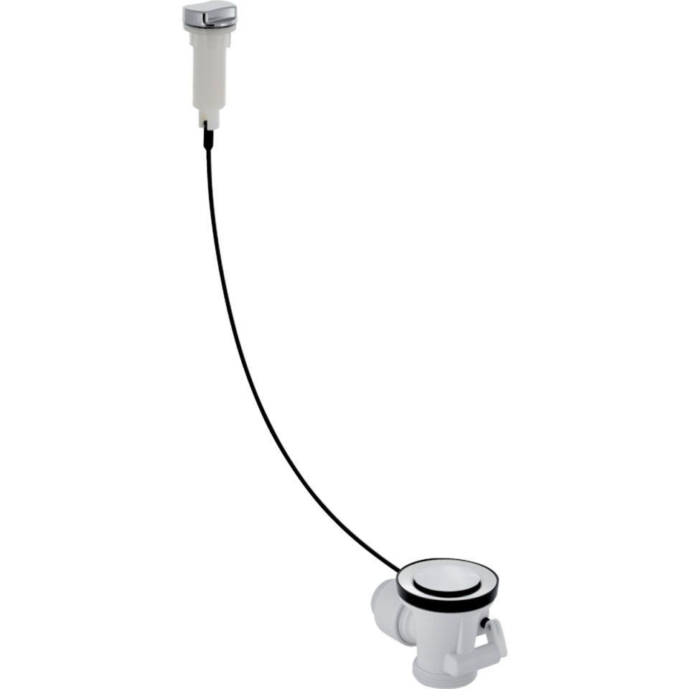Eigenschaften
GTIN:
4025416023531
HAN:
152931201

